实验四 进程同步
- 实验名称：
进程同步
二．实验目的：
- 熟悉生产者和消费者问题
- 掌握进程的同步概念，明确进程互斥的含义
- 认识并了解并发执行的实质

三．实验准备：
- 熟悉Linux下PV原语函数的用法。
- 熟悉Linux互斥函数的用法。
- 熟悉P函数放反位置的后果。

实验内容：

1 写出PV函数的伪代码
P(s)
{
s=s-1;
if(s<0) wait
}

V(s)
{
s=s+1;
if(s<=0) signal
}

2 写出进程互斥和进程同步的定义，可百度
两个或两个以上的进程，不能同时进入关于同一组共享变量的临界区域，否则可能发生与时间有关的错误，这种现象被称作进程互斥。 也就是说，一个进程正在访问临界资源，另一个要访问该资源的进程必须等待。
我们把异步环境下的一组并发进程因直接制约而互相发送消息、进行互相合作、互相等待，使得各进程按一定的速度执行的过程称为进程间的同步。

3 详细描述什么是生产者和消费者问题
s1=0, s2=n(缓存区大小), s3=1
生产者：
P(s2)
生产
P(s3)
放进缓冲区
V(s3)
V(s1)

消费者：
P(s1)
P(s3)
从缓冲区取出
V(s3)
V(s2)
消费

5 写出Linux下C编程的线程创建函数用法

头文件：#include<pthread.h>
函数原型：int pthread_create(pthread_t *tidp, const pthread_attr_t *attr, void * (*start_rtn)(void*), void *arg);
各个参数说明：
第一个参数为指向线程标识符的指针。
第二个参数用来设置线程属性。
第三个参数是线程运行函数的起始地址。
第四个参数是运行函数的参数。
编译链接参数：-lpthread
返回值：
若线程创建成功，则返回0。若线程创建失败，则返回出错编号，并且*thread中的内容是未定义的。
返回成功时，由tidp指向的内存单元被设置为新创建线程的线程ID。attr参数用于指定各种不同的线程属性。新创建的线程从start_rtn函数的地址开始运行，该函数只有一个万能指针参数arg，如果需要向start_rtn函数传递的参数不止一个，那么需要把这些参数放到一个结构中，然后把这个结构的地址作为arg的参数传入。
举例：创建线程的代码
int i=9;
pthread_create(&pid[i],NULL,f1,(void*)&i)

把9传递到线程的函数中
void*f1(void *arg)
{ //获得传进来的参数
int *cnt = (int*)arg;
printf("%d \n",*cnt);
}

更多注意事项用法参考这篇文章： 传值到子进程，父进程不要再修改这个变量，否则可能子线程还来不及创建完成，父线程继续执行就修改了这个变量，具体请看以下链接
https://blog.csdn.net/zyboy2000/article/details/90338973
要时刻保持这个思维，父子线程是并发执行的，并不是子线程创建就立刻执行子线程再执行父线程

6 写出Linux下C编程的 P V 和 互斥对应的函数用法，可百度
互斥：pthread_mutex_lock 函数
说明：当pthread_mutex_lock()返回时，该互斥锁已被锁定。线程调用该函数让互斥锁上锁，如果该互斥锁已被另一个线程锁定和拥有，则调用该线程将阻塞，直到该互斥锁变为可用为止。
头文件：#include <pthread.h>
函数原型：int pthread_mutex_lock(pthread_mutex_t *mutex);
返回值：在成功完成之后会返回零。其他任何返回值都表示出现了错误。

同步使用：
sem_t（定义信号量）
说明：信号量的数据类型为结构sem_t，它本质上是一个长整型的数。
sem_init() （初始化信号量）
头文件：#include<semaphore.h>
函数原型：int sem_init(sem_t *sem, int pshared, unsigned int value);
说明：如果 pshared 是非零值，那么信号量将在进程之间共享。所有可以访问共享内存区域的进程都可以用 sem_post()、sem_wait() 等等操作信号量。初始化一个已经定义的信号量。
形参说明：sem ：指向信号量对象
pshared : 指明信号量的类型。不为0时此信号量在进程间共享，否则只能为当前进程的所有线程共享。
value : 指定信号量值的大小
返回值：sem_init() 成功时返回 0；错误时，返回 -1，并把 errno 设置为合适的值。
sem_wait() （p原语）
头文件：#include <semaphore.h>
函数原型：int sem_wait(sem_t * sem);
说明：sem_wait() 减小(锁定)由sem指定的信号量的值.如果信号量的值比0大,那么进行减一的操作,函数立即返回。如果信号量当前为0值,那么调用就会一直阻塞直到或者是信号量变得可以进行减一的操作。(例如,信号量的值比0大),或者是信号处理程序中断调用。

sem_post() （v原语）
头文件：#include <semaphore.h>
函数原型：int sem_post(sem_t *sem);
说明：sem_post函数的作用是给信号量的值加上一个“1”，当有线程阻塞在这个信号量上时，调用这个函数会使线程不在阻塞状态。
返回值：sem_post() 成功时返回 0；错误时，信号量的值没有更改，-1 被返回，并设置 errno 来指明错误。

查看函数用法的方法，打开终端，用man命令：
$ man sem_init
$ man sem_wait
可以看到用法和使用什么头文件。 也可以百度！

7实现生产者与消费者的程序
创建一个produce-consume-1.c 程序
编写一个最简单的多线程执行的程序，只创建了一个单生产者和单消费者进程的代码，如下：
/*用线程的同步和互斥来实现"生产者-消费者"问题.*/
/*
* 多生产者多消费者多缓冲区 生产者和消费者不可同时进行
* 编译：gcc -o produce-consume-1 produce-consume-1.c -lpthread
* 运行：./produce-consume-1
*/

#include <stdio.h>
#include <stdlib.h>
//#include <unistd.h>
#include <pthread.h>
#include <semaphore.h>
#include <time.h>

//生产者
void *product(void *arg)
{
printf("This is the 生产者 thread!\n" );
return(NULL);
}

//消费者
void *consumer(void *arg)
{
printf("This is the 消费者 thread!\n" );
return(NULL);
}

main()
{
pthread_t tid_product, tid_consumer;
printf(" This is the parent process !\n" );

printf("create生产者\n");
pthread_create(&tid_product,NULL,product,NULL);

printf("create消费者\n");
pthread_create(&tid_consumer,NULL,consumer,NULL);

sleep(1);
return;
}

请扩展上面代码为创建多个生产者和多个消费者进程的情况，在每个线程中实现 信号量的互斥和同步。
参考代码：produce-consume-master.zip 压缩包，但是只是参考，你应该在上面代码的框架内实现互斥同步过程。
#include <stdio.h>
#include <pthread.h>
#include <semaphore.h>
#define M 10 // 缓冲区大小，假设缓冲区大小为10
#define N1 5 // 生产者数量，假设有5个生产者
#define N2 3 // 消费者数量，假设有3个消费者
sem_t empty_sem; // 定义同步信号量， 当缓冲区满了时阻止生产者放产品
sem_t full_sem; // 定义同步信号量， 当缓冲区没产品时阻止消费者消费
pthread_mutex_t mutex; // 定义互斥信号量，一次只有一个线程访问缓冲区
int producer_id = 0; // 生产者id
int consumer_id = 0; // 消费者id
int in = 0; // 生产者放置产品的位置
int out = 0; // 消费者取产品的位置
int buff[M] = {0}; // 缓冲初始化全部为0，因为开始时没有产品；如果缓冲区的位置有产品，则buff[下标]的值为1
int producer_num = 0; // 生产者生产的产品数量
int consumer_num = 0; // 消费者消费的产品数量
int M_num = 0; // 缓冲区的产品数量

//生产者线程
void *producer(void *arg)
{
int id = ++producer_id; // 为每个生产者线程定义一个名称
while(1)
{
sleep(1);
sem_wait(&empty_sem); // 相当于P原语，调用该方法时，信号量empty_sem自动减1，如果empty_sem<0，线程则发生等待。
pthread_mutex_lock(&mutex); // 加上互斥锁
in = in % M; // 为了能够循环访问缓冲区：当访问了最后一个位值后，会回到第一个位置
producer_num++; // 生产的产品数量加1
M_num++; // 生产之后将产品放入缓冲区，缓冲区的产品数量加1
buff[in] = 1; // 缓冲区有产品，将值置为1
in++; // 为了输出存放的位置从1开始，所以先加1。
printf("%d号生产者生产了一个产品，存放在第%d个位置，总生产量为%d，缓冲区剩余%d个产品\n", id, in, producer_num, M_num);
pthread_mutex_unlock(&mutex); // 解除互斥锁
sem_post(&full_sem); // 相当于V原语，调用该方法时，信号量full_sem自动加1，如果full_sem<=0，则会唤醒线程。
}
}

//消费者线程
void *consumer(void *arg)
{
int id = ++consumer_id;
while(1)
{
sleep(1);
sem_wait(&full_sem);
pthread_mutex_lock(&mutex);
out = out % M;
consumer_num++;
M_num--; //从缓冲区消费之后，缓冲区的产品数量减1
buff[out] = 0;
out++;
printf("%d号消费者消费了一个存放在第%d个位置上产品，总消费量为%d，缓冲区剩余%d个产品\n", id, out, consumer_num, M_num);
pthread_mutex_unlock(&mutex);
sem_post(&empty_sem);
}
}

void main()
{
//初始化信号量
sem_init(&empty_sem, 0, M); // 当第二个参数为0时，信号量将被进程内的线程共享
sem_init(&full_sem, 0, 0);

int i;
pthread_t producer_tid[N1], consumer_tid[N2];

//创建N1个生产者线程
for(i = 0; i < N1; i++)
pthread_create(&producer_tid[i], NULL, producer, NULL);

//创建N2个消费者线程
for(i = 0; i < N2; i++)
pthread_create(&consumer_tid[i], NULL, consumer, NULL);

//销毁N1个生产者线程
for(i = 0; i < N1; i++)
pthread_join(producer_tid[i], NULL);

//销毁N2个消费者线程
for(i = 0; i < N2; i++)
pthread_join(consumer_tid[i], NULL);
}
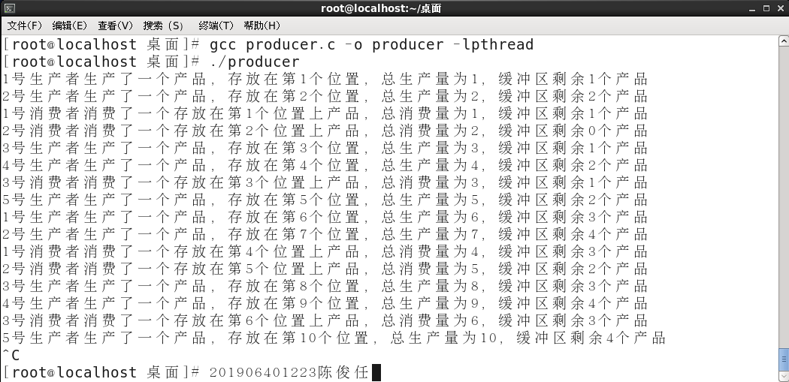

8 程序实现P原语放反位置，运行看看效果并说明为什么有可能发生死锁，实验程序截图，截图请包涵学号和姓名。
P原语放反位置：
将生产者线程中的sem_wait(&empty_sem)和pthread_mutex_lock(&mutex)互换位置
将消费者线程中的sem_wait(&full_sem)和pthread_mutex_lock(&mutex)互换位置
发生死锁的原因：
1、假设生产者线程先执行，当缓冲区满了后（信号量empty_sem的值为0），生产者线程继续生产，先执行pthread_mutex_lock(&mutex)语句，拿到了互斥锁（信号量mutex的值变为0），再执行sem_wait(&empty_sem)语句，然后就发生了等待，而且没有释放互斥锁，当其它线程想要访问缓冲区的时候就拿不到互斥锁，也发生了等待，所以就导致了死锁。
2、假设消费者线程先执行，先执行pthread_mutex_lock(&mutex)语句，拿到了互斥锁（信号量mutex的值变为0），再执行sem_wait(&full_sem)语句，此时缓冲区为空（信号量full_sem的值为0），消费者线程就发生了等待，而且没有释放互斥锁，当其它线程想要访问缓冲区的时候就拿不到互斥锁，也发生了等待，所以就导致了死锁。
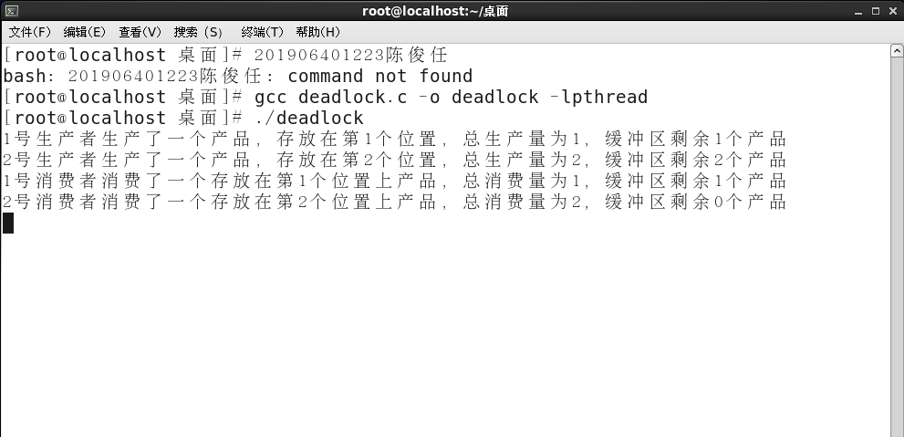

9 使用信号量实现“哲学家就餐问题”
设有5个哲学家，共享一张放有5把椅子的桌子，每人分得一把椅子。但是，桌子上总共只有5支筷子，在每人两边分开各放一支。哲学家们在肚子饥饿时才试图分两次从两边拾起筷子就餐。
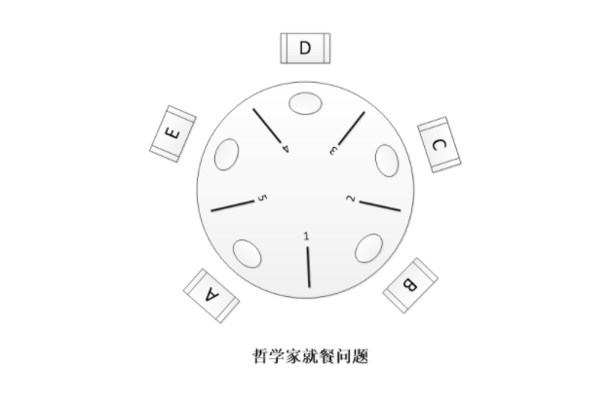
原理：仅当哲学家的左右两支筷子都可用时,才允许他拿起筷子进餐。
/*
信号量：筷子
线程：哲学家
*/

#include <stdio.h>
#include <pthread.h>
#include <semaphore.h>

// 定义信号量：5支筷子
sem_t chopstick[5];

int a = 0; // 使左边筷子的编号为1~5
int count = 0;

// 哲学家线程
void *philosopher(void *arg)
{
int id = ++a; // 左边筷子的编号，哲学家编号
int left, right;

while(1)
{
sleep(1);
sem_getvalue(&chopstick[id], &left); //获取左边信号量的值
sem_getvalue(&chopstick[(id + 1) % 5], &right); //获取右边信号量的值

// 左边有筷子 右边有筷子
if(left == 1 && right == 1)
{
sem_wait(&chopstick[id]);
sem_wait(&chopstick[(id + 1) % 5]);

// 吃饭
printf("%d号哲学家正在就餐\n", id);

// 放下左边的筷子
sem_post(&chopstick[id]);
// 放下右边的筷子
sem_post(&chopstick[(id + 1) % 5]);
}
}
}

void main()
{
int i;

//初始化信号量
for(i = 0; i < 5; i++)
sem_init(&chopstick[i], 0, 1);

pthread_t philosopher_tid[5];

//创建5个哲学家线程
for(i = 0; i < 5; i++)
pthread_create(&philosopher_tid[i], NULL, philosopher, NULL);

//销毁线程
for(i = 0; i < 5; i++)
pthread_join(philosopher_tid[i], NULL);
}
